**Sistemas Operativos**

**Projeto - EUGÊNIO**

Hugo Alexandre Silva

Beja, aos 25 de Novembro de 2019

Índice

1. Introdução 3

2. Criação de diretórios e subdiretórios 4

3. Junção de ficheiros 5

4. Informações de caracteres, palavras, frases 6

5. Ficheiro de palavras 8

6. Ficheiro pares de palavras 9

7. Ficheiro de frases 10

8. Ficheiro pares de frases 11

9. Ficheiro 250.000 palavras 11

10. Script Windows 12

11. Conclusões Finais 13

12. Referências bibliográficas 14

13. Dicionário significado 15

É case sensitiva 15

Classes de caracteres do GNU sed 15

O comando gawk pode ser usado para: 15

Imagem1 – execução do script principal...................................................................................................4

Imagem2 – pedido de chave de segurança e execução script1..................................................................5

Imagem3 – extração dos ficheiros e criação do ficheiro único..................................................................6

Imagem4 – palavras e palavras pares.........................................................................................................9

Imagem5 – scripts diretório script ............................................................................................................9

Imagem6 – frases e pares de frases..........................................................................................................10

Imagem7 – subdiretórios........................................................................................................................... 5

Imagem8 – restrição de 250.000..............................................................................................................12

# Introdução

Este projeto roda em desenvolvimento de scripts para Sistemas Operacionais onde nos foi dado como tarefa criar um conjunto de scripts que permitam a criação de dicionários do Eugénio V3 para a língua inglesa.

Além disso os scripts devem fornecer informações sobre os textos utilizados (corpus) e os dicionários criados, como por exemplo o seu número de palavras, o tamanho médio das palavras, entre outras estatísticas. O corpus utilizado neste trabalho será o SwitchBoard. Este corpus contém um conjunto de chamadas telefónicas em inglês, transcritas para ficheiros de texto.

Com isso o objetivo do projeto é utilizar estes scripts para serem utilizados e incorporados junto aos ficheiros do SwitchBoard e utilização junto com o aplicativo Eugénio.

Para iniciarmos as atividades seguimos com as seguintes ações:

1. Criamos a pasta “tg1” onde teremos os ficheiros dos scripts, juntamente com o ficheiro SwitchBoard, conforme imagem1.
2. O script “principal” contempla a escrita dos script’s 1,2,3 e 4 dentro do seu corpo e assim como sua sequência de execução.
3. Todos os script’s serão executados em forma de chamadas, bastando o utilizador ou tecnico responsavel executar o script “principal”.
4. Observação para ter instalado na maquina os pacotes do gawk. Comando para instalação “sudo apt-get install gawk”.
5. O utilizador não precisará efetuar comandos de permissões para execução dos script’s pois isso já se encontra pervisto dentro das linhas de comandos e execução no script “principal”.
6. O script “principal” contempla a execução de cópia dos script’s 2 em diante para dentro do diretório script ao serem executados, deixando os mesmos armazenados neste diretório.

Concluímos que se tudo ocorrer devidamente correto teremos dentro das pastas os devidos ficheiros criados conforme enunciados e com os devidos conteúdos.

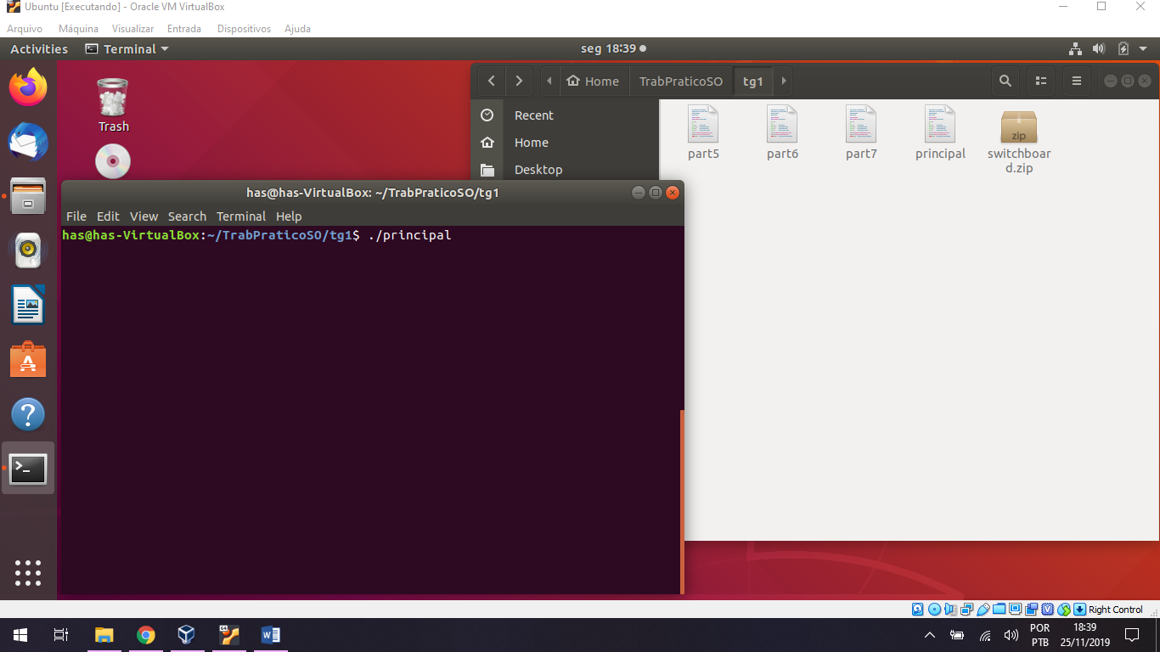

Imagem1 – execução do script principal

# Criação de diretórios e subdiretórios

Crie uma diretoria tg1, e dentro desta, crie as seguintes subdiretorias: scripts, corpus, corpus_txt, corpus_info, words_dic, sentences_dic.

Baseando neste problema criamos o script para criação das diretórios e subdiretórios conforme script:

#!/bin/bash

if [ ! -d "./tg1" ]; then

mkdir ./tg1

mkdir ./tg1/scripts

mkdir ./tg1/corpus

mkdir ./tg1/corpus_txt

mkdir ./tg1/corpus_info

mkdir ./tg1/words_dic

mkdir ./tg1/sentences_dic

echo "Directories created with success."

Conforme demonstra a imagem2 abaixo ao ser executado o ficheiro “principal” o script1 de criação dos diretórios é acionado automaticamente pelo chamamento, isso após a confirmação de palavra chave do utilizador para permissões de execução. Chamamos o primeiro diretório como tg1 conforme imagem2 e os demais diretórios vem em sequência dentro desta tg1.

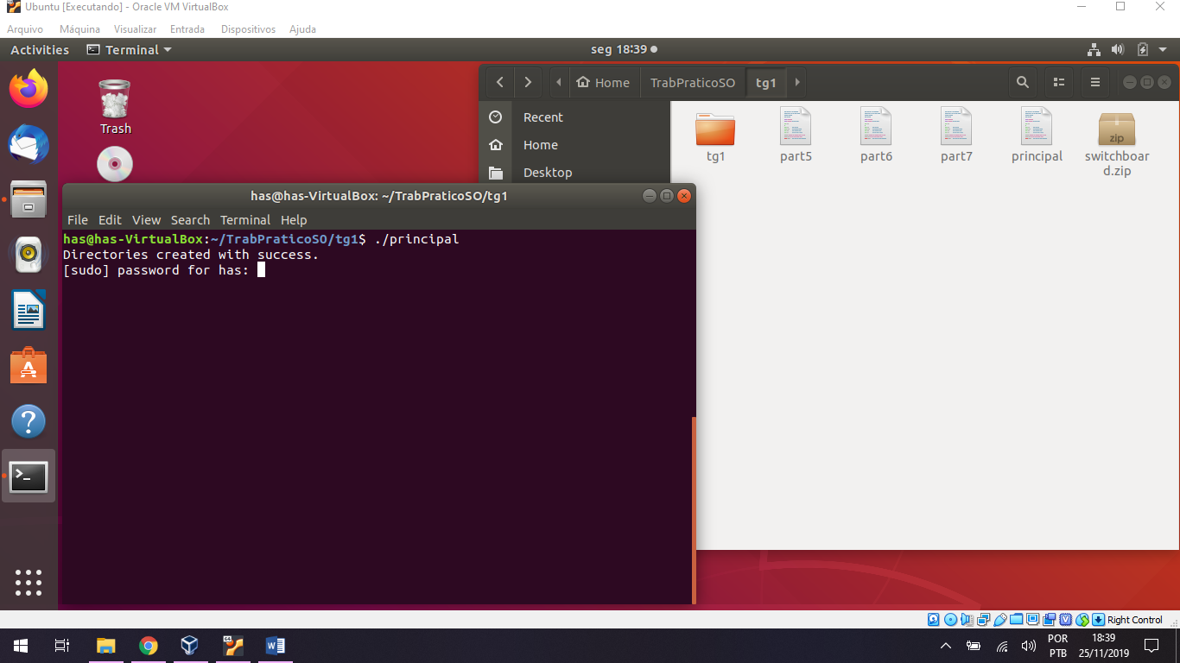

Imagem2 – pedido de chave de segurança e execução script1

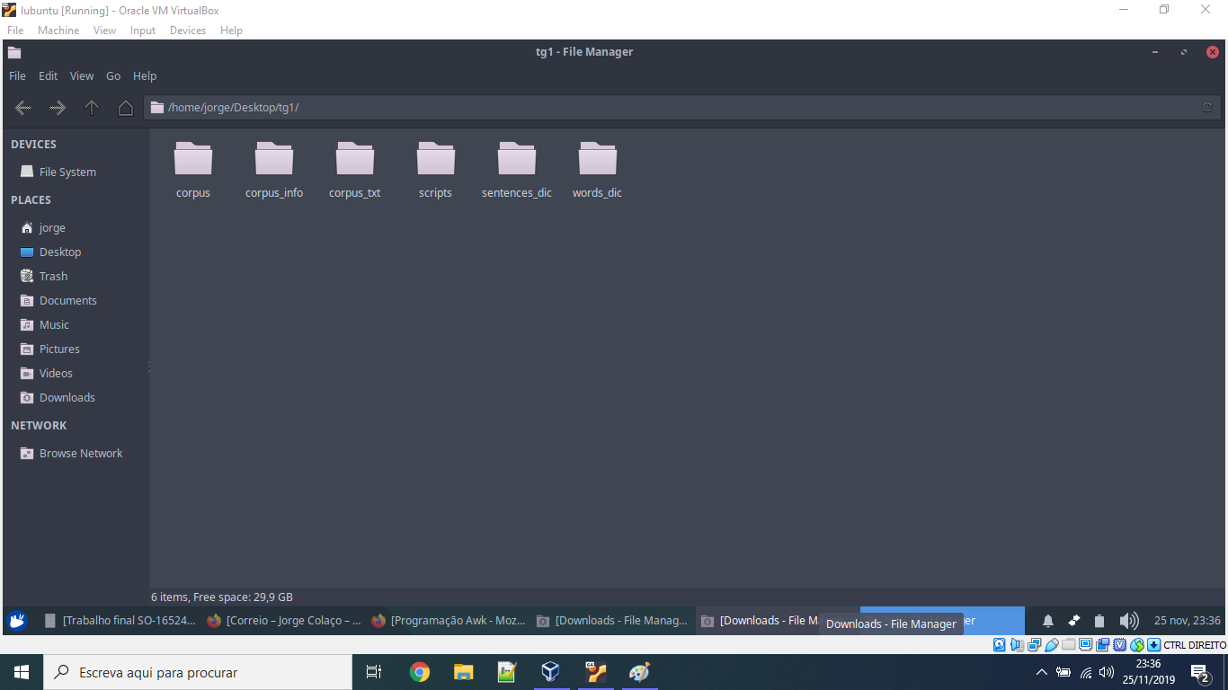

Imagem7 – subdiretórios

# Junção de ficheiros

Descompacte o corpus SwitchBoard na diretoria corpus. Como pode verificar, além dos ficheiros de texto com as transcrições das conversas telefónicas, este corpus contém outros ficheiros relacionados, que fornecem outra informação sobre essas conversas telefónicas. Como apenas irá utilizar os ficheiros com as transcrições, junte num só ficheiro todos os ficheiros .txt deste corpus. Este ficheiro deverá ser armazenado na subdiretoria corpus_txt. O script que realiza esta operação deve ser armazenado na diretoria scripts.

Baseado neste problema pensamos na possibilidade de uso de dois extratores de ficheiros, o engrampa ou unzip, dependendo das versões Linux, poderá ter os dois ou apenas um dos, sendo assim já estamos na preparação desse quesito. Após conclusão das extrações o direcionamento para criação de um ficheiro único é direcionado e será criado com o seguinte nome: “swmerged-ms98-a-trans.txt”, conforme parte código abaixo e imagem3.

#!/bin/bash

echo "Attempting file extraction, checking if there's a file manager program compatible with .zip files."

if [ -x "$(command -v ark)" ]; then echo "Engrampa exists, proceding with file extraction."

engrampa -e ./tg1/corpus/ ./switchboard.zip elif [ -x "/usr/bin/unzip" ]; then

echo "Unzip exists, proceding with file extraction." unzip ./switchboard.zip -d ./tg1/corpus/ fi

find ./tg1/corpus/ -type f -name '*.txt' -exec cat > ./tg1/corpus_txt/swmerged-ms98-a-trans.txt {} +

ENDOFFILE

sudo chmod u+rwx ./tg1/scripts/part2

./tg1/scripts/part2 echo "2nd script executed with no errors."

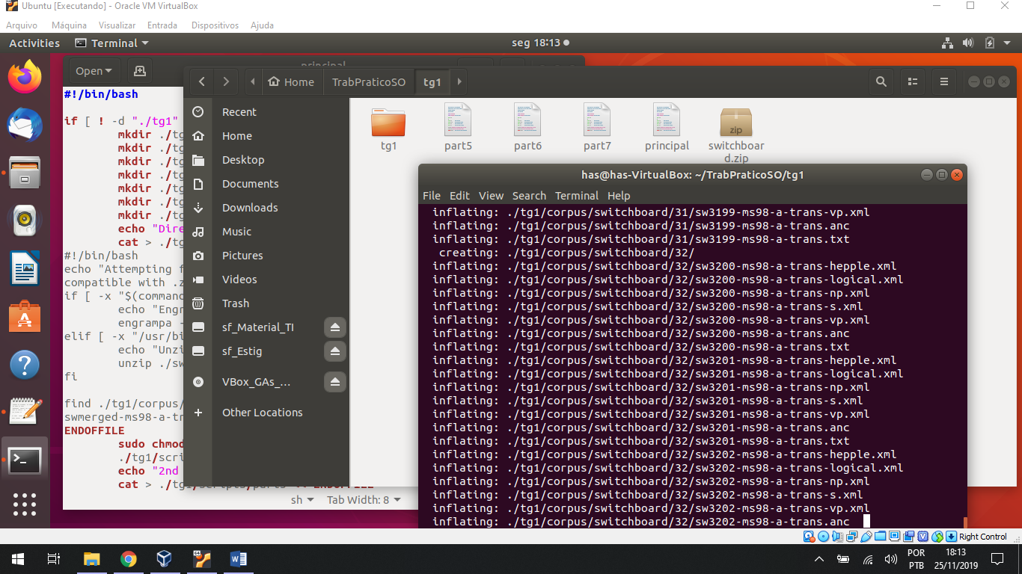

Imagem3 – extração dos ficheiros e criação do ficheiro único

# Informações de caracteres, palavras, frases

Para caracterizar o corpus utilizado (switchboard) desenvolva um script que calcula as seguintes medidas: número de caracteres, quantidade de linhas não vazias, número total de palavras, número total de palavras diferentes, o quociente entre o total de palavras diferentes e o total de palavras, número total de frases, o número total de frases diferentes, o quociente entre o total de frases diferentes e o total de frases. O script que realiza esta operação deve ser armazenado na diretoria scripts. O resultado do script deve ser armazenado na subdiretoria corpus_info, num ficheiro denominado corpus_info.txt.

Para resolução desse enunciado utilizamos “sed” que é um editor de textos não interativo. Vem do inglês [S]tream [ED]itor, ou seja, editor de fluxos de texto.

O comando cat que é uma derivação da palavra concatenate (concatenar) e permite que você crie, una e exiba arquivos no formato padrão de tela ou em outro arquivo, entre outras coisas. Além de comandos sequenciais para cada caso conforme demonstra a imagem4 e conteúdo do “dicionário significado” na página 15 deste documento.

#!/bin/bash

echo "Charater Nº: " > ./tg1/corpus_info/corpus_info.txt

wc -m < ./tg1/corpus_txt/swmerged-ms98-a-trans.txt >> ./tg1/corpus_info/corpus_info.txt

echo "Line Nº: " >> ./tg1/corpus_info/corpus_info.txt

cat ./tg1/corpus_txt/swmerged-ms98-a-trans.txt | sed '/^\s*$/d' | wc -l >> ./tg1/corpus_info/corpus_info.txt echo "Word Nº: " >> ./tg1/corpus_info/corpus_info.txt

wc -w < ./tg1/corpus_txt/swmerged-ms98-a-trans.txt >> ./tg1/corpus_info/corpus_info.txt

echo "Unique word Nº: " >> ./tg1/corpus_info/corpus_info.txt

cat ./tg1/corpus_txt/swmerged-ms98-a-trans.txt | egrep -o "(\w|')+" | sort -f | uniq -i | wc -l >> ./tg1/corpus_info/corpus_info.txt echo "Sentence Nº: " >> ./tg1/corpus_info/corpus_info.txt

sed 's/ \t\t//g' ./tg1/corpus_txt/swmerged-ms98-a-trans.txt > ./tg1/corpus_info/swmerged-ms98-a-trans-temp.txt sed 's/ \t//g' ./tg1/corpus_info/swmerged-ms98-a-trans-temp.txt > ./tg1/corpus_info/swmerged-ms98-a-trans-temp2.txt sed 's/\./\. /g' ./tg1/corpus_info/swmerged-ms98-a-trans-temp2.txt > ./tg1/corpus_info/swmerged-ms98-a-trans-temp3.txt

sed 's/\!/\! /g' ./tg1/corpus_info/swmerged-ms98-a-trans-temp3.txt > ./tg1/corpus_info/swmerged-ms98-a-trans-temp4.txt sed 's/\?/\? /g' ./tg1/corpus_info/swmerged-ms98-a-trans-temp4.txt > ./tg1/corpus_info/swmerged-ms98-a-trans-temp5.txt sed 's/\;/\; /g' ./tg1/corpus_info/swmerged-ms98-a-trans-temp5.txt > ./tg1/corpus_info/swmerged-ms98-a-trans-temp6.txt sed 's/\. /\.\n/g' ./tg1/corpus_info/swmerged-ms98-a-trans-temp6.txt > ./tg1/corpus_info/swmerged-ms98-a-trans-temp7.txt

sed 's/\! /\!\n/g' ./tg1/corpus_info/swmerged-ms98-a-trans-temp7.txt > ./tg1/corpus_info/swmerged-ms98-a-trans-temp8.txt sed 's/\? /\?\n/g' ./tg1/corpus_info/swmerged-ms98-a-trans-temp8.txt > ./tg1/corpus_info/swmerged-ms98-a-trans-temp9.txt sed 's/\; /\;\n/g' ./tg1/corpus_info/swmerged-ms98-a-trans-temp9.txt > ./tg1/corpus_info/swmerged-ms98-a-trans-temp10.txt

wc -l < ./tg1/corpus_info/swmerged-ms98-a-trans-temp10.txt >> ./tg1/corpus_info/corpus_info.txt

echo "Unique entence Nº: " >> ./tg1/corpus_info/corpus_info.txt

cat ./tg1/corpus_info/swmerged-ms98-a-trans-temp10.txt | sort -f | uniq -i | wc -l >> ./tg1/corpus_info/corpus_info.txt rm ./tg1/corpus_info/swmerged-ms98-a-trans-temp*.txt

ENDOFFILE

sudo chmod u+rwx ./tg1/scripts/part3 ./tg1/scripts/part3 echo "3rd script executed with no errors."

# Ficheiro de palavras

Desenvolva um script que cria o ficheiro de palavras. Este ficheiro deverá conter em cada linha, uma palavra e as suas ocorrências no corpus. O ficheiro deverá ficar ordenado de forma alfabética. O script que realiza esta operação deve ser armazenado na diretoria scripts. O resultado do script deve ser armazenado na subdiretoria words_dic, num ficheiro denominado words.txt.

Nesta parte do script executamos através de cat e sed como já citados acima e o comando egrep que procura um padrão de texto, usando [expressões regulares](https://translate.googleusercontent.com/translate_c?depth=1&hl=pt-PT&prev=search&rurl=translate.google.com.br&sl=en&sp=nmt4&u=https://www.computerhope.com/jargon/r/regex.htm&xid=17259,15700002,15700021,15700186,15700190,15700256,15700259,15700262,15700265,15700271,15700283&usg=ALkJrhig3FjynRn7E1G0D1YgEr23gP-3RA) estendidas para executar a correspondência. Como complemento da ação dos scripts seguinte, deixamos descrito nesta parte do script que está incorporado dentro do “principal” o chamamento, execução e copia dos scripts para dentro da pasta script, conforme código abaixo e imagem4 e na imagem5 a criação dos ficheiros scripts.

#!/bin/bash

cat ./tg1/corpus_txt/swmerged-ms98-a-trans.txt | egrep -o '\w+' | sort -f | uniq -c -i > ./tg1/words_dic/words.txt ENDOFFILE

sudo chmod u+rwx ./tg1/scripts/part4 ./tg1/scripts/part4

echo "4th script executed with no errors." cp ./part5 ./tg1/scripts/

sudo chmod u+rwx ./tg1/scripts/part5 ./tg1/scripts/part5

echo "5rd script executed with no errors." cp ./part6 ./tg1/scripts/

sudo chmod u+rwx ./tg1/scripts/part6 ./tg1/scripts/part6

echo "6rd script executed with no errors." cp ./part7 ./tg1/scripts/

sudo chmod u+rwx ./tg1/scripts/part7 ./tg1/scripts/part7

echo "7rd script executed with no errors." cp ./part8 ./tg1/scripts/

sudo chmod u+rwx ./tg1/scripts/part8

./tg1/scripts/part8 echo "8th script executed with no errors." else

echo "Directory tg1 already exists, aborting operation."l exit 1

fi

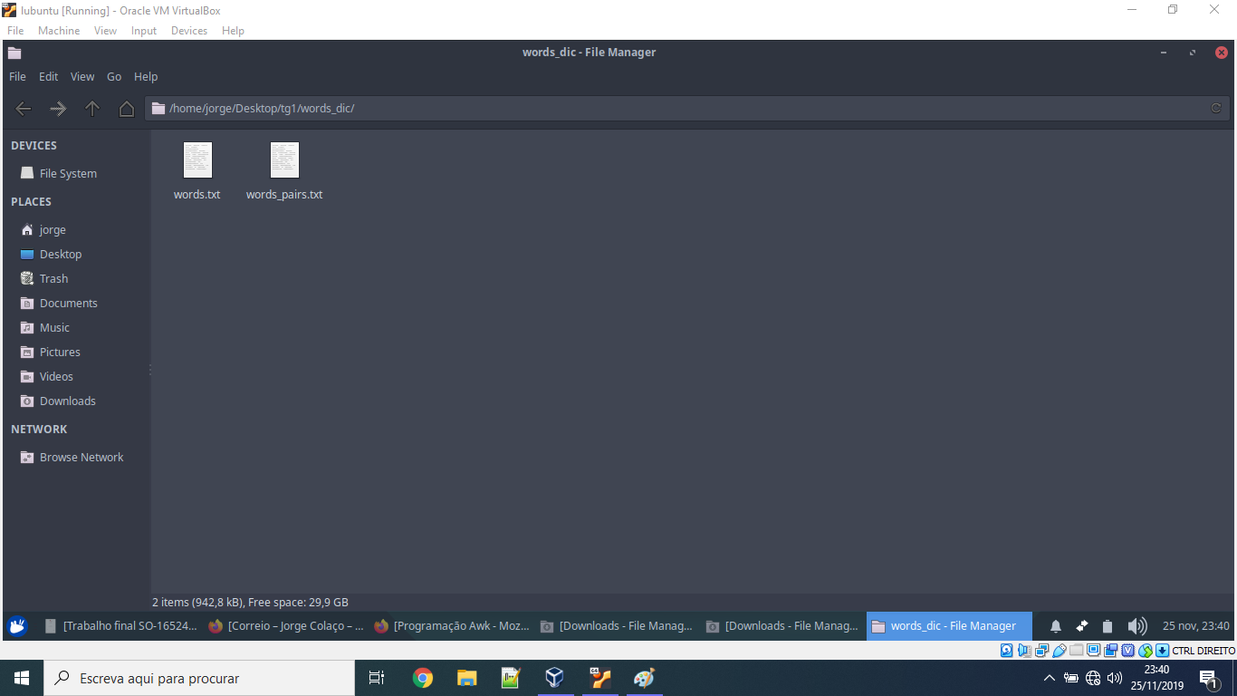

Imagem4 – palavras e palavras pares

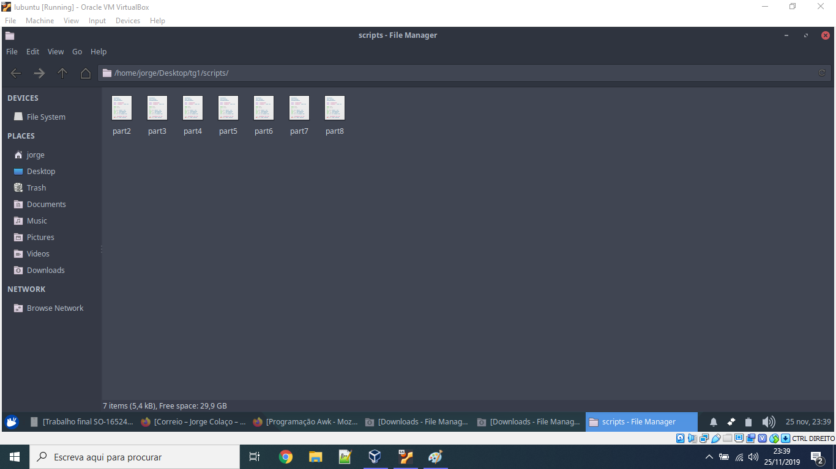

Imagem5 – scripts diretório script

# Ficheiro pares de palavras

Desenvolva um script que cria o ficheiro com os pares de palavras. Este ficheiro deverá conter em cada linha um par de palavras e as suas ocorrências no corpus. O ficheiro deverá ficar ordenado de forma alfabética. O script que realiza esta operação deve ser armazenado na diretoria scripts. O resultado do script deve ser armazenado na subdiretoria words_dic, num ficheiro denominado words_pairs.txt.

Enunciado executado conforme parte do código abaixo e parâmetros já citados acima como sed e demais utilizando também gawk que é usado para verificação de padrões e linguagem de processamento e demonstrado a criação do ficheiro na imagem4 acima.

#!/bin/bash

sed -e 's/[^[:alpha:]]/ /g' ./tg1/corpus_txt/swmerged-ms98-a-trans.txt | sort -f | gawk -F, '{

for(i=0; i <=NF; i++){j= i+1;

a[$i,$j]=$i" "$j; print a[$i,$j]; }

}' | tr " " "#" | sort -d | uniq -c | tr "#" " " | gawk '{print $2 " " $3}' | sort -f | uniq -c -i > ./tg1/words_dic/words_pairs.txt

# Ficheiro de frases

Desenvolva um script que cria o ficheiro de frases. Este ficheiro deverá conter em cada linha uma frase e as suas ocorrências no corpus. Em cada frase, os espaços entre as palavras deverão ser substituídos pelo caractere ‘|’. O ficheiro deverá ficar ordenado de forma alfabética. O script que realiza esta operação deve ser armazenado na diretoria scripts. O resultado do script deve ser armazenado na subdiretoria sentences_dic, num ficheiro denominado sentences.txt.

Enunciado executado conforme parte do código abaixo e parâmetros já citados acima como sed e demonstrado a criação do ficheiro na imagem6 abaixo.

#!/bin/bash

sed -e 's/[^[:alpha:]]/ /g' ./tg1/corpus_txt/swmerged-ms98-a-trans.txt | tr 'A-Z' 'a-z' | tr " " "|" | sort -d | uniq -c | gawk '{ for(i = 0; i < NF; i++) { print $i ""; }}' >> ./tg1/sentences_dic/sentences.txt

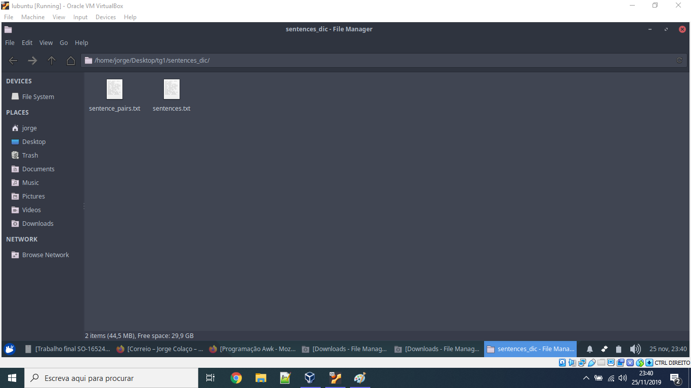

Imagem6 – frases e pares de frases

# Ficheiro pares de frases

Desenvolva um script que cria o ficheiro com os pares de frases. Este ficheiro deverá conter em cada linha um par de frases e as suas ocorrências no corpus. Em cada frase, os espaços entre as palavras deverão ser substituídos pelo caractere ‘|’. O ficheiro deverá ficar ordenado de forma alfabética. O script que realiza esta operação dever ser armazenado na diretoria scripts. O resultado do script deve ser armazenado na subdiretoria sentences_dic, num ficheiro denominado sentences_pairs.txt.

Enunciado executado conforme parte do código abaixo e parâmetros já citados acima como sed e gawk, complemento de descrição do código está referido no dicionário significado pagina 15 demonstrado a criação do ficheiro na imagem6 acima.

#!/bin/bash

sed -e 's/[^[:alpha:]]/ /g' ./tg1/corpus_txt/swmerged-ms98-a-trans.txt | sort -f | gawk -F, '{for(i=0; i <NF; i++){ j= i+1; a[$i,$j]=$i" "$j; print a[$i,$j];}

}' | sort -d | uniq -c | tr " " "|" | sed -e 's/||/ /g' > ./tg1/sentences_dic/sentence_pairs.txt

# Ficheiro 250.000 palavras

O Eugénio suporta apenas um máximo de 250.000 palavras e 250.000 frases. Através da modificação dos scripts anteriores, ou através de novos scripts, garanta que não existem no ficheiro mais de 250.000 palavras e frases.

#!/bin/bash

cat ./tg1/corpus_txt/swmerged-ms98-a-trans.txt | egrep -o '\w+' | sort -f | uniq -c -i > ./tg1/words_dic/words_8.txt sed -n '3,250002p' ./tg1/words_dic/words_8.txt > ./tg1/words_dic/words_8_temp.txt mv ./tg1/words_dic/words_8_temp.txt ./tg1/words_dic/words.txt

rm ./tg1/words_dic/words_8.txt

sed -e 's/[^[:alpha:]]/ /g' ./tg1/corpus_txt/swmerged-ms98-a-trans.txt | sort -f | gawk -F, '{ for(i=0; i <=NF; i++){ j= i+1; a[$i,$j]=$i" "$j; print a[$i,$j]; }

}' | tr " " "#" | sort -d | uniq -c | tr "#" " " | gawk '{print $2 " " $3;}' | sort -f | uniq -c -i > ./tg1/words_dic/words_pairs_8.txt

sed -n '3,250002p' ./tg1/words_dic/words_pairs_8.txt > ./tg1/words_dic/words_pairs_8_temp.txt

mv ./tg1/words_dic/words_pairs_8_temp.txt ./tg1/words_dic/words_pairs.txt

rm ./tg1/words_dic/words_pairs_8.txt

sed -e 's/[^[:alpha:]]/ /g' ./tg1/corpus_txt/swmerged-ms98-a-trans.txt | tr 'A-Z' 'a-z' | tr " " "|" | sort -d | uniq -c | gawk ' { for(i = 0; i < NF; i++) { print $i ""; }}' >> ./tg1/sentences_dic/sentences_8.txt

sed -n '18,2500017p' ./tg1/sentences_dic/sentences_8.txt > ./tg1/sentences_dic/sentences_8_temp.txt

mv ./tg1/sentences_dic/sentences_8_temp.txt ./tg1/sentences_dic/sentences.txt

rm ./tg1/sentences_dic/sentences_8.txt

sed -e 's/[^[:alpha:]]/ /g' ./tg1/corpus_txt/swmerged-ms98-a-trans.txt | sort -f | gawk -F, '{ for(i=0; i <NF; i++){ j= i+1; a[$i,$j]=$i" "$j; print a[$i,$j]; }

}' | sort -d | uniq -c | tr " " "|" | sed -e 's/||/ /g' > ./tg1/sentences_dic/sentence_pairs_8.txt

sed -n '10,250009p' ./tg1/sentences_dic/sentence_pairs_8.txt > ./tg1/sentences_dic/sentence_pairs_8_temp.txt

mv ./tg1/sentences_dic/sentence_pairs_8_temp.txt ./tg1/sentences_dic/sentence_pairs.txt

rm ./tg1/sentences_dic/sentence_pairs_8.txt

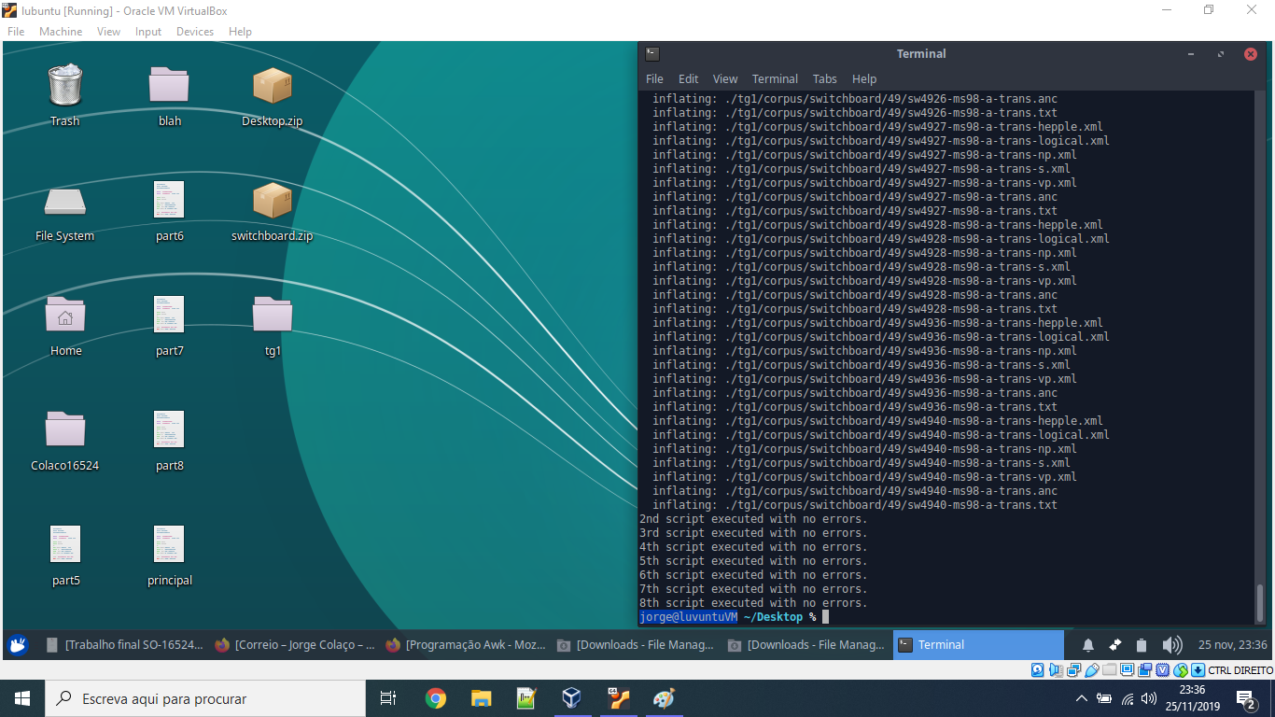

Imagem8 – restrição de 250.000

# Script Windows

Desenvolva um script Windows que copie os ficheiros gerados para a diretoria do Eugénio. Se tiver instalado a versão 64 bits, a diretoria do Eugénio será C:\Program Files\Eugénio. No caso de ter instalado a versão de 32 bits a diretoria será C:\Program Files (x86)\ Eugénio. Para a instalação dos dicionários em inglês deve realizar as seguintes copias: • words.txt -> geral.pal • words_pairs.txt -> geral.par • sentences.txt –> geral.frs • sentences_pairs.txt -> geral.paf Para experimentar o script deve desinstalar o Eugénio, e voltar a correr a instalação. Antes de chamar o Eugénio deve correr o script que altera os dicionários. Só depois deve chamar o Eugénio.

# Conclusões Finais

O trabalho foi apresentado e elaborado dentro da proposta de vários scripts, para ação e tarefas baseados a partir de um aplicativo chamado Eugénio. No decorrer do processo viu-se a necessidade de facilitar a execução dos scripts em quesitos de usabilidade e dinamicidade, afim de manter essa facilidade ao nível do utilizador, executamos todos os scripts a partir do script “principal”.

A elaboração de criação dos scripts demanda principalmente dos cuidados das permissões de acesso e escrita, usabilidade estrutural da criação dos diretórios e ficheiros, possibilitando a melhor adaptação e eliminando falhas para não prejudicar a execução das tarefas.

Baseado no proposto, podemos dizer que este trabalho foi um bom começo para o aprendizado sobre como trabalhar com SHELL, comandos, scripts e as facilidades além da segurança que o mesmo nos fornece no processo, assim sendo, o que nos incentivou este desenvolvimento sequêncial foi a possibilidade de ser aplicado em algo real e que pode ser utilizado para outros modelos e parâmetros.

Concluindo este projeto podemos dizer que a necessidade de um processo com respostas de confirmação em cada etapa dos scripts conforme descrito nos códigos, exemplo: “echo "2nd script executed with no errors.", traz a confiabilidade na execução, assim como a visualização dos resultados sólidos dos scripts, servem para saber se as demandas estão sendo efetuadas conforme enunciado e com as devidas respostas nas etapas.

Estamos satisfeitos com os resultados e conhecimento adquirido.

# Referências bibliográficas

Moodle

https://w1fultva6vqpc1zypcouvq-on.drv.tw/html/prog_awk.htm

https://w1fultva6vqpc1zypcouvq-on.drv.tw/html/prog_she.htm

https://w1fultva6vqpc1zypcouvq-on.drv.tw/html/re_pi_fi.htm

https://w1fultva6vqpc1zypcouvq-on.drv.tw/html/com_proc.htm

Youtube

Aurelio Jargas – sequencia de 9 videos de instrução

https://www.youtube.com/watch?v=BYYyt6Ag3Kc&list=PLkMH2SrZj2aiWw-t6rLgciBQqqoZZn5t1

Tutoriais

https://terminalroot.com.br/2015/07/30-exemplos-do-comando-sed-com-regex.html

https://www.livrosdelinux.com.br/respostas-livro-shell-linux/

# Dicionário significado

### É case sensitiva

* **-i** altera o arquivo
* **-e** imprime na tela sem alterar o arquivo
* **-n** faz a supressão, mostra só o resultado do comando
* **s** substitui um trecho de texto por outro
* **!** inverte a lógica do comando
* **;** separador de comandos
* **|** separador de strings
* **d** no final deleta
* **p** no final imprime
* **g** no final (como se usa o d e p) altera todas as ocorrências
* **q** sai do sed , não continua o comando

### Classes de caracteres do GNU sed

* **[[:alnum:]]** Alfabéticos e númericos [a-z A-Z 0-9]
* **[[:alpha:]]** Alfabéticos [a-z A-Z]
* **[[:blank:]]** Caractere em branco, espaço ou tab [ \t]
* **[[:cntrl:]]** Caracteres de controle [\x00-\x1F\x7F]
* **[[:digit:]]** Números [0-9]
* **[[:graph:]]** Qualquer caractere visível(ou seja, exceto em branco) [\x20-\x7E]
* **[[:lower:]]** Letras minúsculas [a-z]
* **[[:upper:]]** Letras maiúsculas [A-Z]
* **[[:print:]]** Caracteres visíveis (ou seja, exceto os de controle) [\x20-\x7E]
* **[[:punct:]]** Pontuação [-!”#$%&’()*+,./:;?@[\]_`{
* **[[:space:]]** Espaço em branco [ \t\r\n\v\f]
* **[[:xdigit:]]** Número hexadecimais [0-9 a-f A-F]

### O comando gawk pode ser usado para:

* Digitaliza um arquivo linha por linha.
* Divide cada linha de entrada em campos.
* Compara a linha / campos de entrada com o padrão.
* Executa ações nas linhas correspondentes.
* Transforme arquivos de dados.
* Produza relatórios formatados.
* Formate linhas de saída.
* Operações aritméticas e de cordas.
* Condicionais e loops.